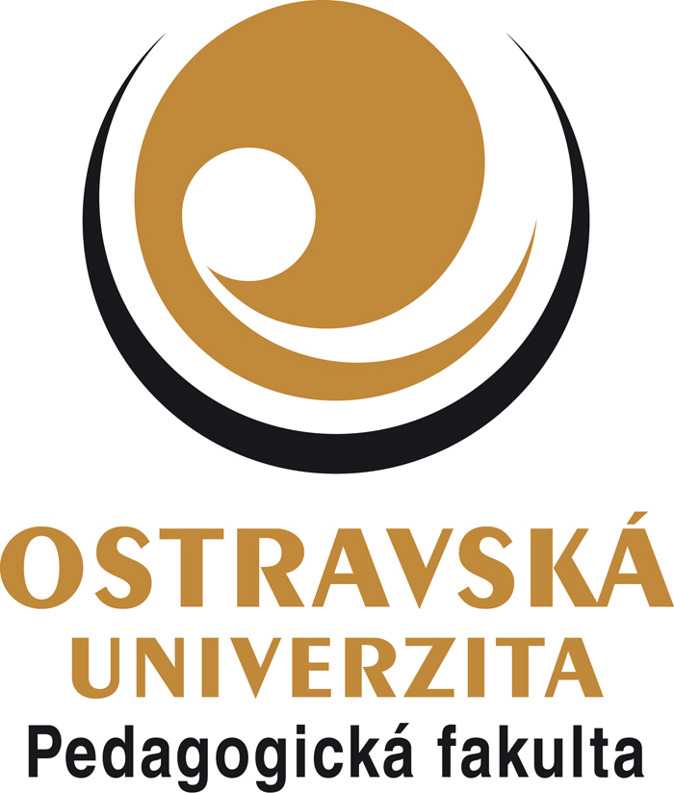

SENIOŘI, ČEKÁME PRÁVĚ NA VÁS

Centrum dalšího vzdělávání Pedagogické fakulty Ostravské univerzity (PdF OU) srdečně zve všechny starší spoluobčany na Univerzitu třetího věku. Přihlášku podejte do konce srpna.

Proč se nesetkávat se svými vrstevníky po dva semestry (48 hod.) na půdě univerzity v Ostravě? Proč se nedozvědět hodně nového a zajímavého? Proč neobdržet přímo z rukou děkana osvědčení o úspěšném absolvování na malé slavnosti?
Připravili jsme pro vás mimo jiné anglickou konverzaci a gramatiku. Lektoři aktuálně přizpůsobí obsah jednotlivých hodin vašim potřebám a požadavkům. „Lektoři vám ušijí angličtinu přímo na míru. To bylo právě to, co senioři na loňském ročníku Univerzity třetího věku nejvíce oceňovali,“ řekl Tomáš Bouda ředitel Centra dalšího vzdělávání PdF OU.
Milí senioři, právě pro Vás jsme připravili nové 2 programy (můžete se, obdobně jako předchůdci, přihlásit i na oba současně) :
1) Vývoj anglické architektury a hudby + Česká hudba minulosti a přítomnosti (2 semestry po 24 hod., za 1200,-)
2) Anglický jazyk pro chronické začátečníky (2 semestry po 24 hod., za 1200,-)
Nenechejte si ujít tuto příležitost a přihlaste se do konce srpna na Centru dalšího vzdělávání Pedagogické fakulty, F. Šrámka 3, Ostrava – Mariánské Hory tel.: 597 092 698 nebo e-mailu: marie.marek@osu.cz. Přihlášku můžete podat i elektronicky na: http://pdf.osu.cz/index.php?kategorie=91&id=9355 TĚŠÍME SE NA VÁS.

